张志勇工作室2018年10月17日工作简讯
2018年10月17日上午，在导师张志勇的组织下，张志勇名师工作室学员李发友、李晓燕、陈意、何凤、王章玉、赵俊康、赵梓诚、漆帅、杨君秀、刘永宏开展了一场教学研讨会。教学研讨主要围绕着高三、高二美术课程的开展而展开。
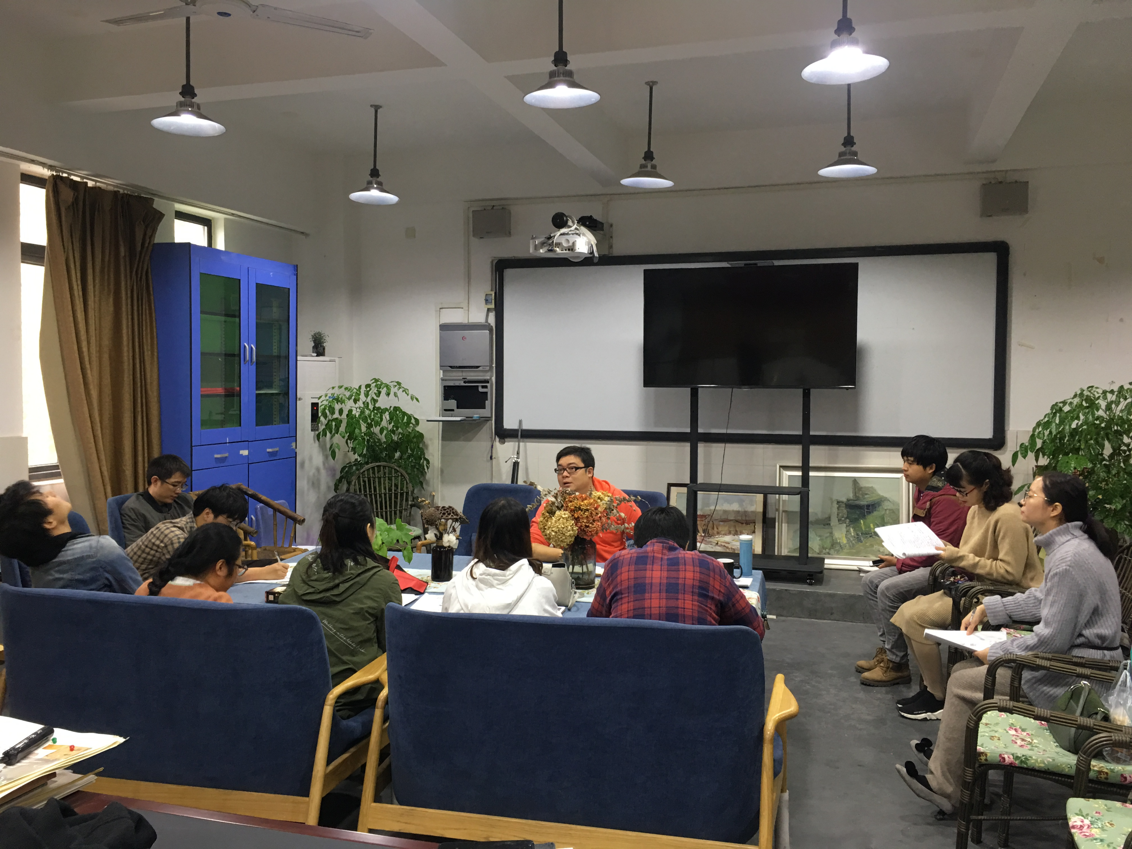
首先，张志勇导师对教师赛课活动作工作安排和强调，确定了本次赛课时间为11月5日至11月10日，为期5天，张志勇导师在研讨会上鼓励工作室青年教师积极备课，以良好状态参与此次赛课，他强调，青年教师在赛课中收获的不仅仅是荣誉，更能使自身专业素养得到提升，相互学习，这对平时的美术高考教育教学有着不可或缺的作用，在赛课中成长，在赛课中进步。

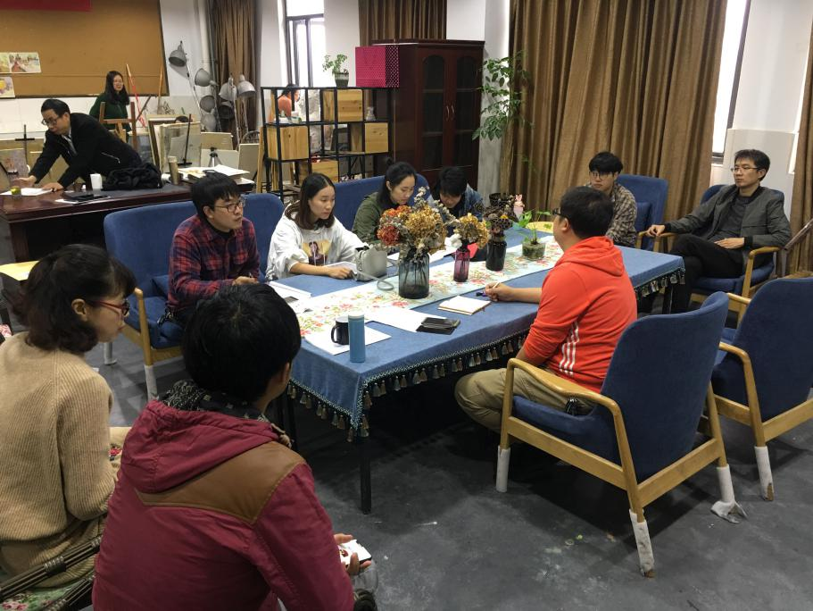
然后，李发友老师积极提议，要重视今年美术高考新增科目——书法，书法作为新增科目，应尽快在2020届和2021届开展书法课程，目前来看报名此课程的学生人数不多，各位老师应主动分析原因，才好积极引导学生加入书法班级进行学习；何凤老师发表的自己的观点，她指出，学生不愿进入书法班的最大原因是对此专业不了解，包括录取学校和就业前景，学生和家长普遍不看好书法专业的就业前景，所以专业老师要先转变观念，认可书法专业在未来的就业行业里是占有一定优势的，然后才能给学生作指导，积极鼓励学生进入书法班学习。李晓燕老师分享的她最近了解的书法专业录取情况和就业情况，目前四川省开设书法专业的高校共有三所，分别是四川大学、西华师范大学以及四川文理学院，现在各大中小学都需要书法专业教师，大多学校因招不到书法专业教师所以选用美术教师或者语文教师进行书法教学，我们应看到书法专业未来的就业前景应是一片光明的。
最后经过三个小时探讨和交流，工作室所有老师都认识到了现阶段需要积极转变观念，以赛课为载体，共同提升自我专业素养；共同推进书法班级的成立和建设。

